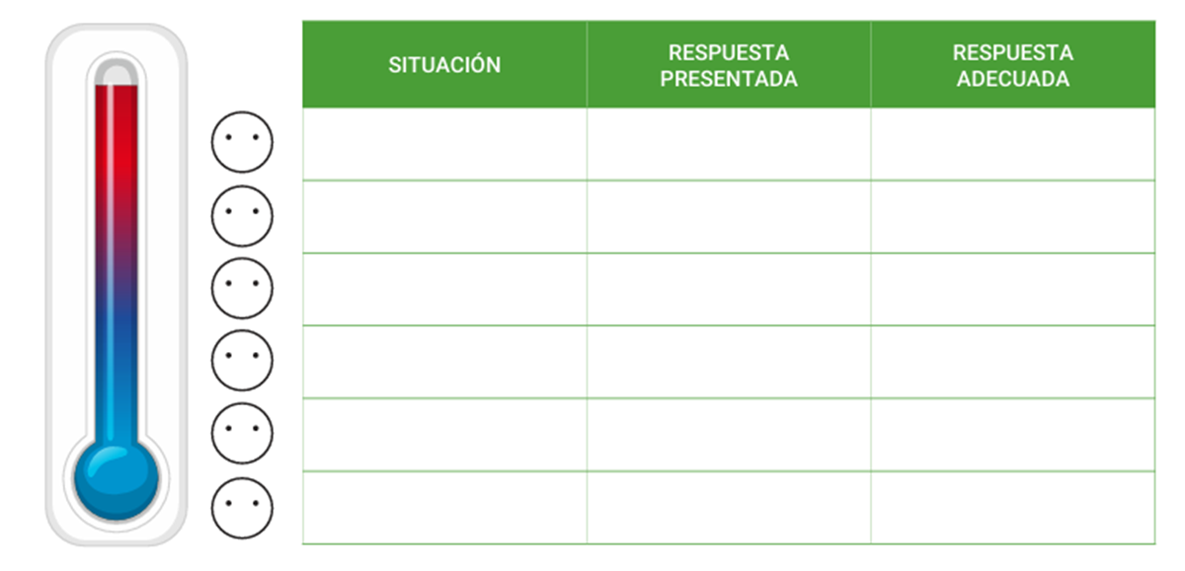
Decir que prestemos atencion y luego hablábamos

Una amiga me empezoa hablar
Me enganche con la conversación y segui hablando


